永泰县科学技术协会

喜迎二十大 科普向未来

2022年永泰县青少年科技夏令营圆满收官啦！

8月23日至24日，县科协联合县教育局、县青少年学生校外活动中心、县科技馆等单位联合举办了“喜迎二十大 科普向未来 强国复兴有我”永泰县青少年科技夏令营。来自全县的近30名青少年科技爱好者参加了夏令营活动。这些营员中大多为县青少年学生校外活动中心2022年科技创新班的优秀学员，他们中有2022年度永泰县“新时代好少年”获得者，有市县青少年科技创新大赛获得者，有市县三好生、优秀学生干部。

航天火箭模型制作逐梦太空
开营第一天，永泰一中通用技术学科高级教师、县青少年学生校外活动中心科技辅导员郑建辉为营员们分别讲授《航天火箭制作》和《仿真纸飞机制作》。
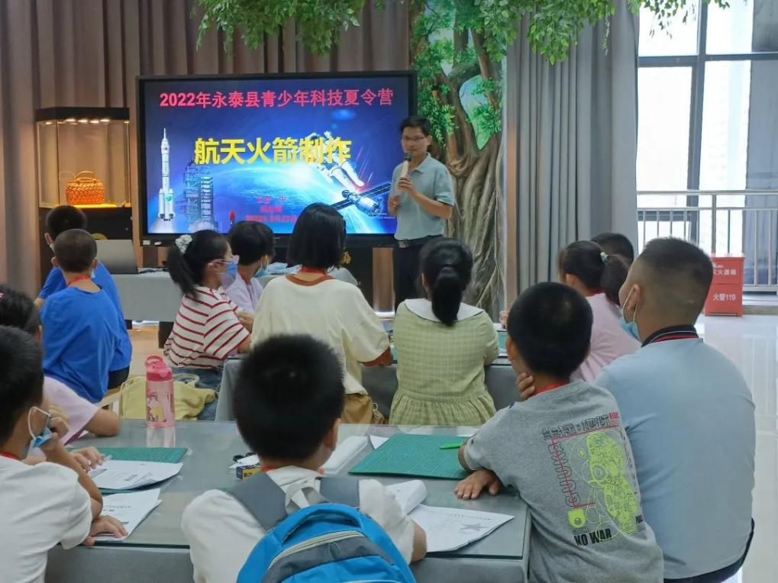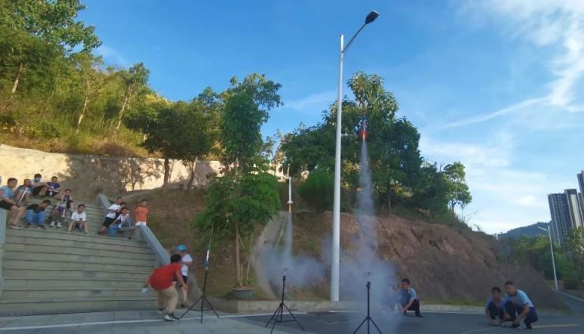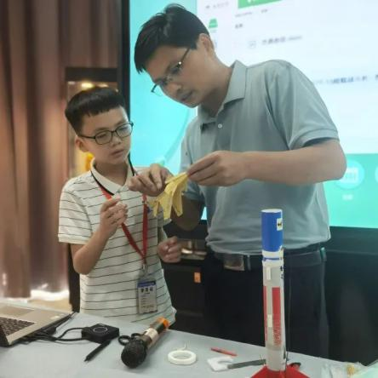
23日上午体验航天火箭制作。讲座中，郑建辉老师介绍了火箭的基本知识，从三国时期用弓发射的“带火的箭”，到发明火药后用火药作“推进剂”制造出的火箭，再到现代火箭的发展过程，让小营员们迫不及待想一试身手制作火箭模型。在航天火箭模型制作环节中，营员们两人一组，经过协同配合，拼装火箭箭体、火药动力装置、火箭回收降落伞、火箭尾翼，最终完成“嫦娥一号”火箭柔性翼滑翔机、神箭Ⅱ带降火箭、天鹰一号自旋翼火箭等三种航天火箭模型的组装工作。组装完成后，营员们在户外使用点火装置，发射了自己亲手制作的火箭模型。
23日下午体验仿真纸飞机制作。郑建辉老师通过动画和图片的形式，向营员们初步普及了国产第一代舰载战斗机歼-15“飞鲨”的设计、性能等知识，介绍了“国产飞鲨歼-15”纸飞机的构成及飞行原理，并进行了现场演示。在动手实践中，营员们体验了一场妙趣横生的科技秀，让他们更加深刻懂得：身边处处有科学，时时皆可用科学，纷纷表示要从小立志，发奋钻研航天科技，长大报效祖国。

探访福建VR体验中心
24日上午，夏令营第二站来到了位于长乐的中国福建VR体验中心。中国·福建VR体验中心位于长乐海西（网龙）动漫创意之都内，是目前国内规模最大的VR体验中心，可体验游戏、旅游、教育等项目。
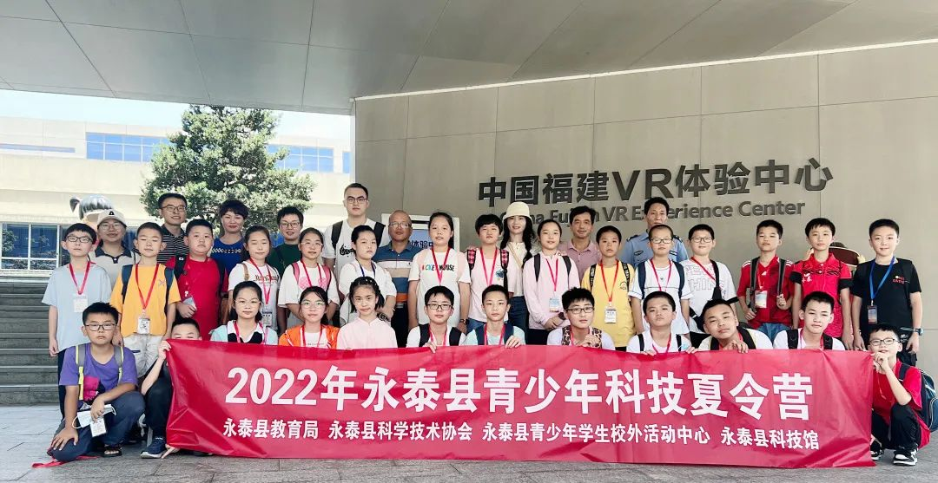
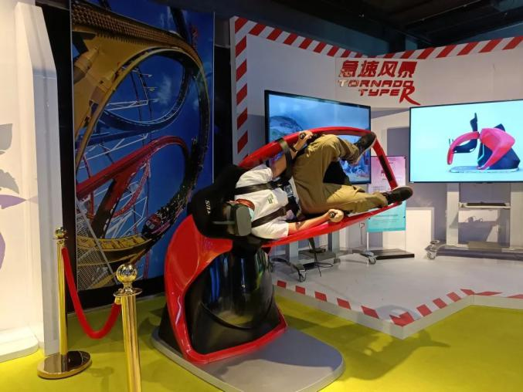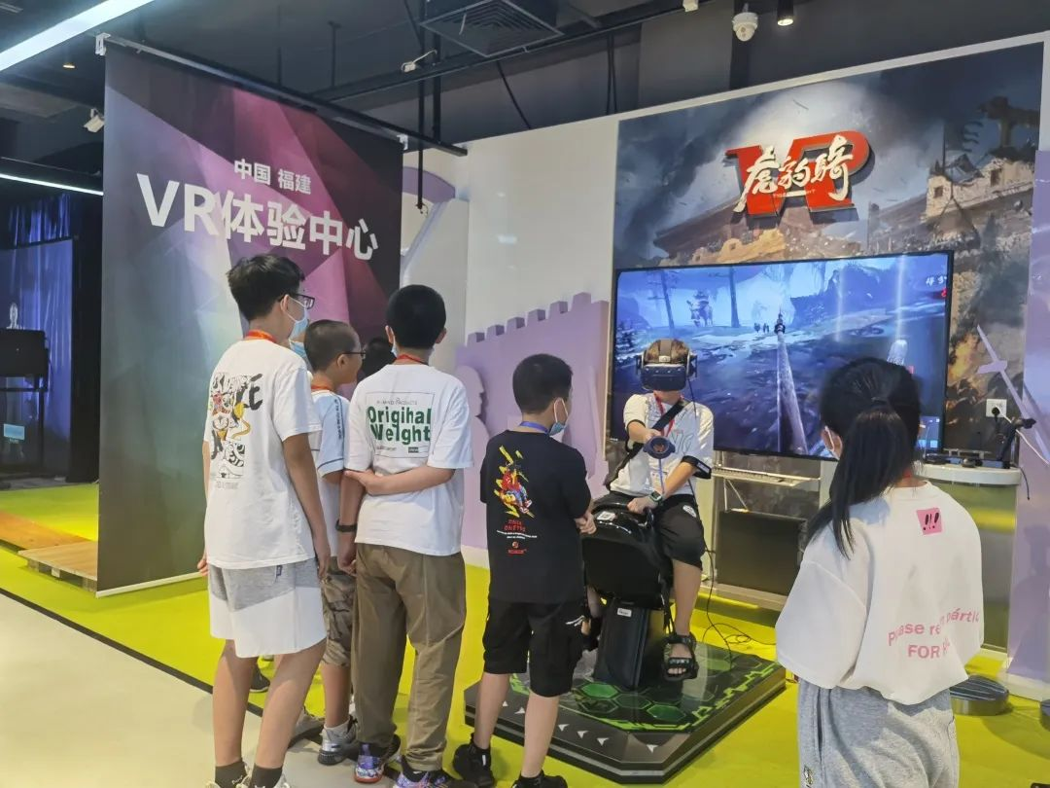
沉浸式教学体验是VR+教育的一块应用，它把平面的一个文字和图片转化为VR的影像来展示给学生，让平面的东西看起来更加生动和具体，吸引学生们的注意力，提高他们的学习兴趣。
活动中，营员们带上眼镜，即可体验720°的全景教学画面。VR“过山车”游戏，VR趣味赛跑游戏以及以三国为背景的骑马游戏，都吸引了营员们的眼光。营员们经过了一系列的产品体验后，都由心而发地感受到VR高科技的魅力，既了解了更多VR产品，又通过VR产品收获了更多高科技知识。参观体验前，营员们饱揽了网龙公司基地的园区美景，丰富的科技活动激发了孩子们热爱科学、崇尚科学的热情，提高孩子们从小学习现代科技的兴趣。

探寻天路筑梦空管
24日下午，夏令营第三站。近三十名营员满怀着期待与好奇，来到民航福建空管分局，走进塔台管制室、进近管制室、气象台等部门，共同“探寻”空管一线工作，了解空管运行过程，近距离感受航空科技的魅力。
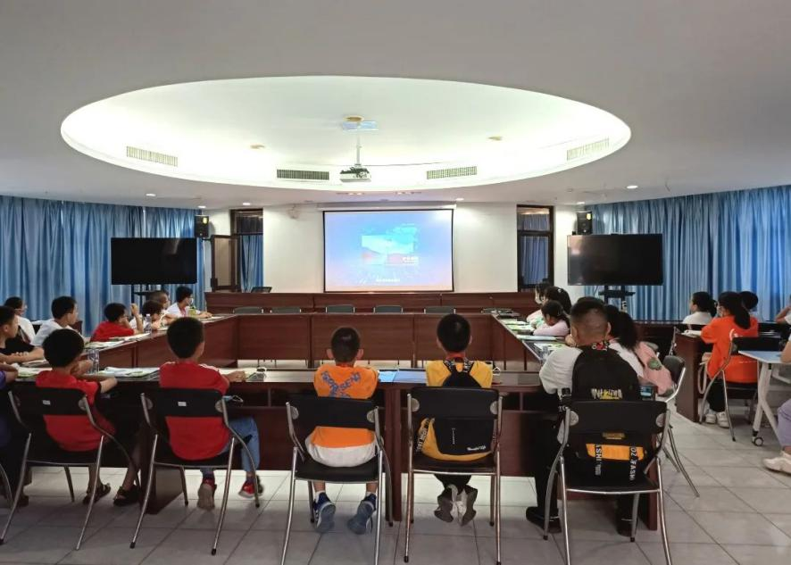
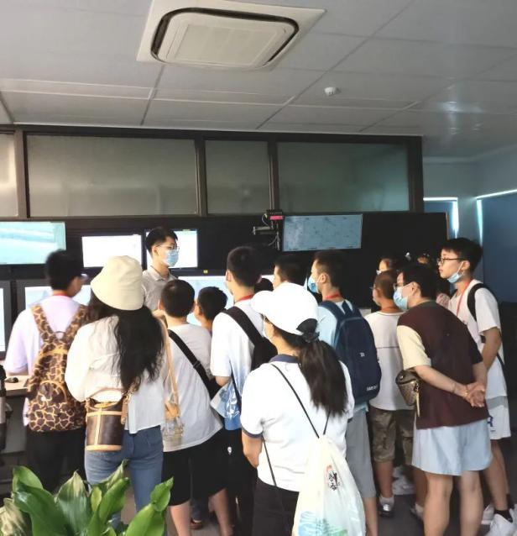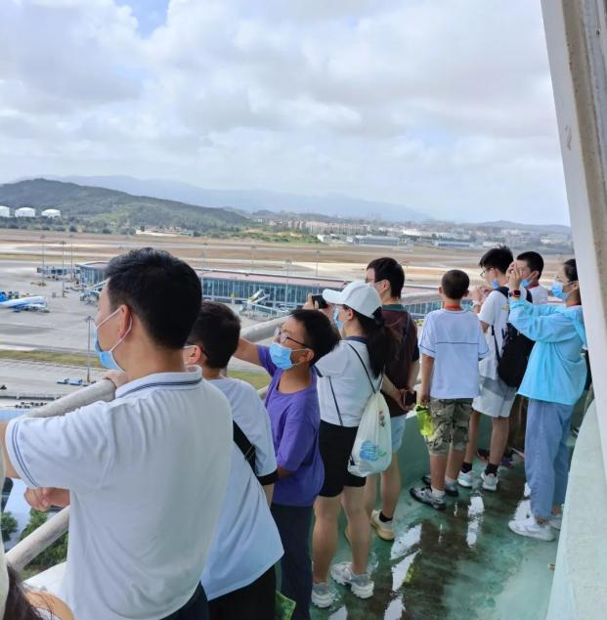

在空管知识宣教室，工作人员为营员们播放了民航福建空管分局宣传片，营员们认真观看后对“空中交通警察”有了初步认识，激动不已，眼神中流露着对空管行业的无限崇敬和向往。随后营员们在工作人员的带领下登上75.6米高的长乐机场塔台，俯瞰飞机在管制员指挥下在3600米长的跑道上有序地起飞、降落。塔台管制员从管制员的日常工作、飞机起飞落地的过程等方面分别作了讲解，把晦涩难懂的专业知识转化为浅显易懂的语言，让营员们对空中交通管制这个领域有了进一步了解。
接着营员们又来到进近管制室，一个用雷达指挥高空飞机交通秩序的地方。宽阔的大厅、安静的氛围让营员们一下子有些拘谨，没有像在塔台上可以看见飞机起落那样有具象的概念，飞机变成了屏幕上一个个小小的标记，但这不影响营员们的好奇心，几个营员拉着进近管制员问了许多问题，大哥哥在现场很耐心地作出回答。最后参观的是气象台，营员们在气象观测员、预报员地讲解下学着看天气图，了解低云低能见度、雷暴等气象条件是如何影响飞行的。
营员们表示，这是他们第一次接触空管，还近距离看到了飞机的起飞和降落，心情十分激动。在此过程中，他们收获颇丰，了解到了许多课堂上学不到的民航空管知识。
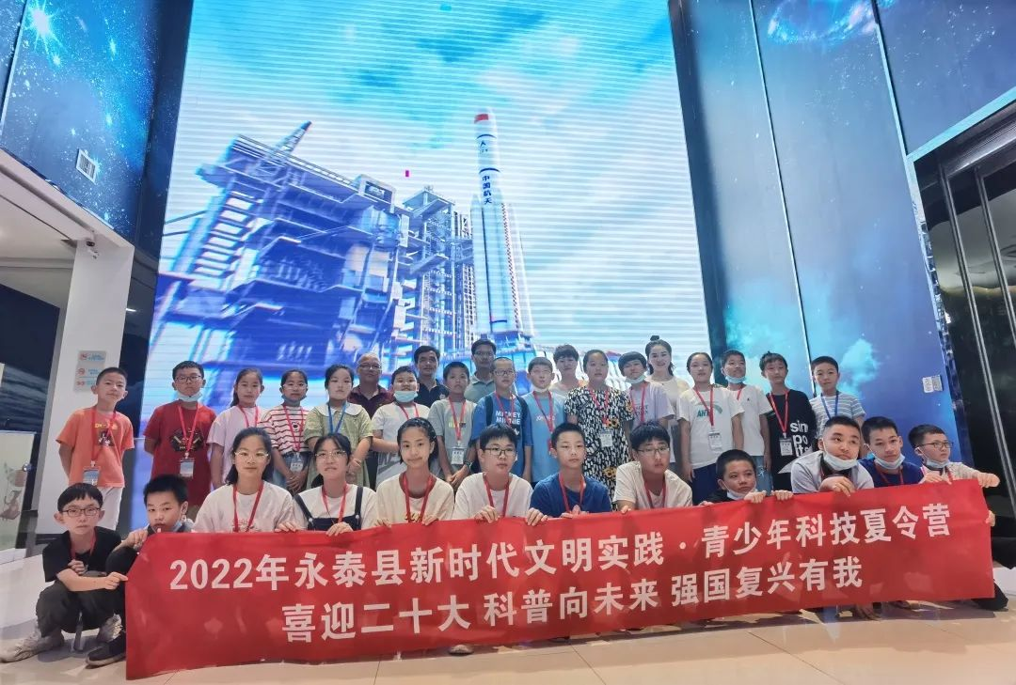

永泰县科学技术协会
2022年8月26日

